Литературное чтение
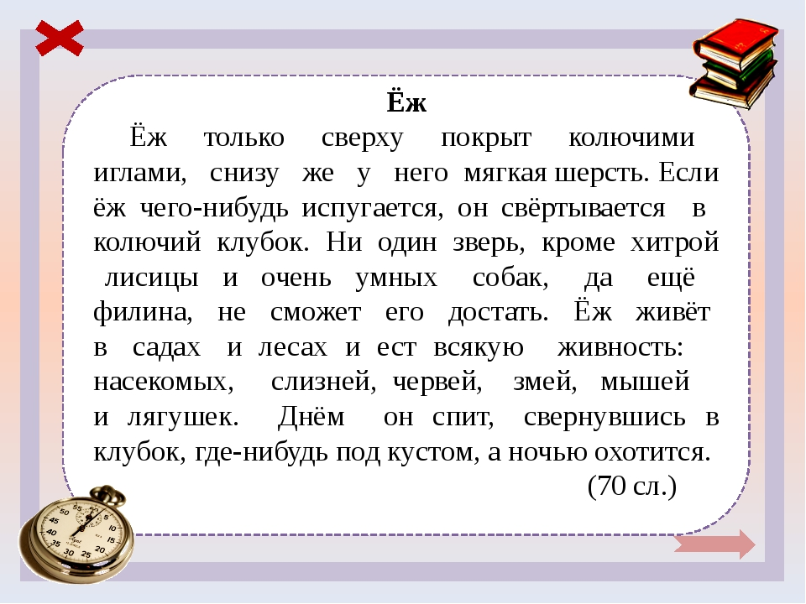

Прочитайте текст. Помним о правилах, интонации при знаках препинания .

